 | OP VK 1.4. – dotace č. 3937/21/7.1.4/2011  Základní škola a Mateřská škola, Otnice, okres Vyškov
Jméno | Mgr. Kateřina Korcová, Ph.D.
Číslo klíčové aktivity a název materiálu | III/2  DUM – Nejstarší české dějiny – České země v době bronzové a železné
Interní číslo materiálu | VY_32_I NOVACE_VL.KK.4.02
České země v době bronzové

Po dlouhé době přišli lidé na to, jak zpracovávat ___________. První rozšířenou slitinou byl ________________ – slitina mědi a cínu. Podle něj mluvíme o _______________________. Z bronzu se kromě nástrojů vyráběly i ozdoby a šperky.
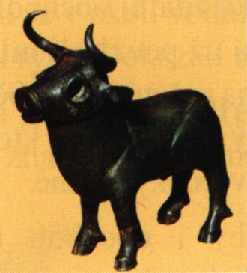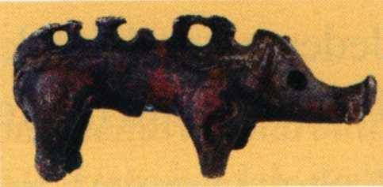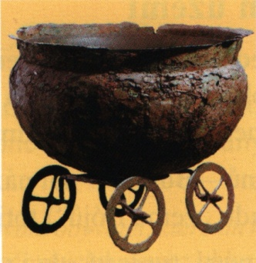

České země v době železné

Ještě lépe se na výrobu ____________________________ hodil jiný kov – _____________. Podle něj se poslednímu období pravěku říká _____________________________________. Během této doby, asi 400 let př. n. l., přišli na naše území ___________________________.
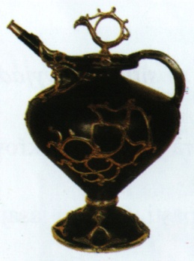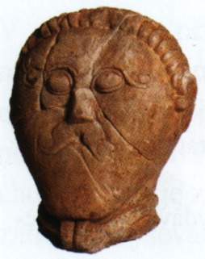

Keltové na našem území

________________ byli první obyvatelé naší země, o nichž máme i písemné doklady. Podle jejich kmene Bójů získalo naše území název _____________. Keltové byli bojovní a zruční, vyráběli věci ze železa, bronzu i ze skla; znali ___________________________. Byli zdatní obchodníci, kromě výměnného obchodu (věc za věc) používali k placení i ______________. Z tohoto období se dochovaly sošky, šperky i nástroje dost podobné těm našim – _________
__________________________________________________________________________.
Jejich sídliště byla opevněná a říkalo se jim ______________________.
Období Keltů trvalo asi __________ let. V 1. stol. n. l. je na našem území vystřídaly kmeny ___________________________, které kolem roku _________ n. l. začali nahrazovat první _______________________________________.
Řešení:
České země v době bronzové

Po dlouhé době přišli lidé na to, jak zpracovávat __kov____. První rozšířenou slitinou byl ___bronz________ – slitina mědi a cínu. Podle něj mluvíme o ___době bronzové____. Z bronzu se kromě nástrojů vyráběly i ozdoby a šperky.

České země v době železné

Ještě lépe se na výrobu _____zbraní a nástrojů_____ hodil jiný kov – __železo___. Podle něj se poslednímu období pravěku říká __doba železná_________________. Během této doby, asi 400 let př. n. l., přišli na naše území ____Keltové______________.

Keltové na našem území

__Keltové______ byli první obyvatelé naší země, o nichž máme i písemné doklady. Podle jejich kmene Bójů získalo naše území název _Bohemia____. Keltové byli bojovní a zruční, vyráběli věci ze železa, bronzu i ze skla; znali ____hrnčířský kruh___________. Byli zdatní obchodníci, kromě výměnného obchodu (věc za věc) používali k placení i __mince___. Z tohoto období se dochovaly sošky, šperky i nástroje dost podobné těm našim – _______________hrábě, nůžky, pila_________________________________________.
Jejich sídliště byla opevněná a říkalo se jim ___oppidum_.
Období Keltů trvalo asi _400_____ let. V 1. stol. n. l. je na našem území vystřídaly kmeny ___Germánů______________, které kolem roku _500___ n. l. začali nahrazovat první ___Slované__________________.

STŘÍBRNÁ, Ivana. Vlastivěda 4. Hlavní události nejstarších českých dějin. Brno: Nová škola, 2010. s. 7. ISBN 978-80-7289-166-5.
STŘÍBRNÁ, Ivana. Vlastivěda 4. Hlavní události nejstarších českých dějin. Brno: Nová škola, 2010. s. 8. ISBN 978-80-7289-166-5.
STŘÍBRNÁ, Ivana. Vlastivěda 4. Hlavní události nejstarších českých dějin. Brno: Nová škola, 2010. s. 7. ISBN 978-80-7289-166-5.
STŘÍBRNÁ, Ivana. Vlastivěda 4. Hlavní události nejstarších českých dějin. Brno: Nová škola, 2010. s. 8. ISBN 978-80-7289-166-5.

